Modèle ondulatoire de la lumière

La lumière, une onde électromagnétique

La matière comporte un grand nombre de charges électriques.

Le champ électromagnétique décrit l’influence de ces charges dans tout l’espace.

Un déplacement vibratoire de ces charges induit une perturbation du champ électromagnétique qui se propage dans tout l’espace sous forme ondulatoire.

Une onde électromagnétique se propage dans le vide à la vitesse de 299 792 458 m/s .

On restreint notre étude à celle du champ électrique.

Description du champ électrique pour une onde monochromatique

Dans un milieu isotrope, le champ électrique est toujours perpendiculaire à la direction de propagation de l’onde.

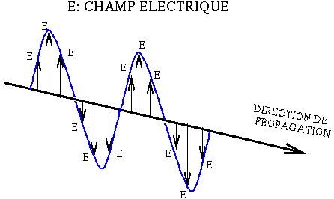

Front d’onde : surface sur laquelle tous le points vibrent en phase (le rayon lumineux de l’optique géométrique représente la direction de propagation de l’onde).

On restreint l’étude à une direction particulière : localement on a une onde plane (les fronts d’onde sont des plans).

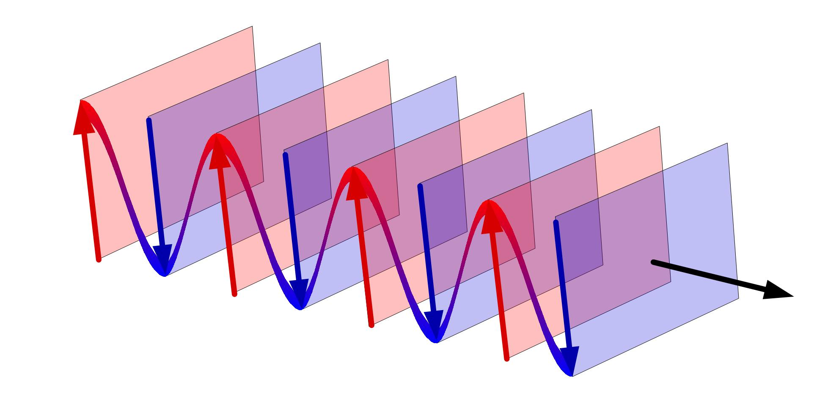

Période et fréquence de la source lumineuse

Trois grandeurs sont utilisées pour décrire la périodicité temporelle d’une onde monochromatique :

- La période (s’exprime en seconde)

- La fréquence (nombre d’oscillations par seconde, s’exprime en Hz)

- La pulsation définie par : (s’exprime en rad/s)

La fréquence associé à une onde lumineuse est de l’ordre de 10¹⁴ Hz .

Longueur de l’onde, déphasage et chemin optique

On considère une onde plane monochromatique se propageant dans la direction z.

Le champ électrique est perpendiculaire à la direction de propagation. En général, il possède une composante suivant l’axe x et une composante suivant l’axe y.

On restreint l’étude au cas où on n'a que la composante x. Le champ électrique en un point A peut être écrit sous la forme d’une équation appelée équation d’onde :

.

L’onde se propage avec une vitesse notée. La duréenécessaire à l’onde pour relier deux points A et B distants z vaut:.

Le champ électrique en B à l’instantest égal au champ tel qu’il était en A à :

.

On définit la longueur d’onde, notée, d’une onde monochromatique :

ou encore .

La longueur d’onde dépend du milieu de propagation :

- dans le vide :

- dans un milieu d’indice : avec soit

On a donc

.

Le produitest appelé chemin optique. Connaissant le champ en A, il permet d’en déduire le champ en tout point B le long du faisceau :

si alors .

Entre A et B il y a un déphasage du champ électrique.

